

Proposta de Sistema
Projeto de Iniciação à Programação

Grupo Nº2

Nº A37182 | Arthur Manes
Nº A35511 | Mariana Maciel
Nº A36943 | Luís Filipe
Nº A35508 | Paulo Neto

Curso Técnico Superior Profissional em Aplicações Móveis

Braga \ Vila Verde, Janeiro , 2026

Resumo

Foi proposto aos alunos do curso técnico de Aplicações Móveis, a elaboração de um trabalho em linguagem C. Tem como objetivo expor os alunos ao método de ensino baseado em projeto (PBL) interligando os diferentes conteúdos e objetivos das UCs do presente no semestre num único projeto. Pretende-se que os alunos adquiram capacidades de especificação a implementação de Aplicações móveis. Sempre que possível, o estudo assentará em casos práticos de aplicação real.
O objetivo deste projeto além de avaliar os conhecimentos adquiridos nas UC’s, é também desenvolver a capacidade de trabalho em grupo, a distribuição de tarefas, a resolução de problemas dentro do grupo, a prestação individual e a execução do trabalho em si.
Durante o processo, procurámos aplicar as melhores práticas de desenvolvimento, garantindo que o produto final seja uma ferramenta útil e inovadora, alinhada com as necessidades do público-alvo e os objetivos da UC.

Índice de Figuras
Figura 1 - Citação SteveJobs - Google Fotos....................................................................................... 7
Figura 2 Logotipo Final ....................................................................................................................... 9
Figura 3 Primeiro Logotipo................................................................................................................. 9

Índice
1. Introdução.................................................................................................................................. 6
2. Grupo de Trabalho (Caracterização do Grupo) ........................................................................................................................................... 8
4. Anexos...................................................................................................................................... 29
5. Conclusão ................................................................................................................................. 30
6. Bibliografia ............................................................................................................................... 31

1. Introdução
Durante o primeiro semestre foram lecionadas várias disciplinas que nos forneceram os conhecimentos fundamentais para a elaboração do trabalho. Este projeto consistia no desenvolvimento de uma aplicação em linguagem C, capaz de gerir campeonatos, equipas, jogadores e as suas estatísticas de forma eficiente e adaptada às necessidades do IPCA.
O nosso projeto tem como objetivo desenvolver campeonatos de algumas equipas, disputas entre as mesmas, mostrar as estatísticas de cada equipa e seus jogadores. Pensando sempre em maneiras faceis e adaptativas para as quais o app estaria disponiblizado..
A aplicação deveria atender a requisitos obrigatórios, contudo permitiam ainda que cada grupo pudesse adicionar funcionalidades que considerassem relevantes, promovendo assim a criatividade.
O seguinte relatório irá contemplar uma visão geral do trabalho elaborado ao longo do semestre, as nossas maiores dificuldades e as soluções encontradas. Além disso, será realizada uma reflexão sobre o progresso em equipa e as aprendizagens obtidas com o projeto.Os alunos foram divididos em grupos de 4 a 5 elementos, de modo a facilitar a distribuição de tarefas na realização do projeto. Apesar do entusiasmo inicial, foram surgindo receios e dúvidas em relação á dimensão e complexidade do projeto. Contudo, á medida que o tempo avançava essas inseguranças deram lugar a um sentimento de confiança por aquilo que estávamos a fazer. A dado momento, parecia que estávamos a correr contra o tempo, entre o projeto final, trabalhos relativos às UC assim como estudar para os testes, exigiu de nós uma boa gestão de tempo, organização e trabalho em equipa. Mesmo quando o trabalho em equipa parecia complicado e a comunicação se tornava difícil.
Contudo, consideramos este projeto ser uma mais-valia, pois permite aos alunos aprofundar o seu conhecimento sobre o processo de programação e compreender melhor como e quando aplicar cada matéria lecionada.

2. Grupo de Trabalho (Caracterização do Grupo)
Os elementos do nosso grupo (número 2) são os seguintes:
• Nº A37182 | Arthur Manes
• Nº A35511 | Mariana Maciel ;
• Nº A36943 | Luís Filipe ;
• Nº A35508 | Paulo Neto ;
Inicialmente, o nosso grupo era composto apenas por três elementos. No entanto, para evitar a
formação de grupos com um número excessivo de alunos ou o oposto, foi proposta a inserção de
mais um elemento ao nosso grupo.

  - Metodologia de trabalho utilizada
Durante o desenvolvimento do trabalho inicial, o nosso nome e logotipo passaram por algumas alterações de cor e mesmo de intuíto ao qual o logótipo trazia.
Inicialmente, tínhamos uma ideia que considerávamos ser a melhor, mas á medida que discutíamos a imagem que queríamos transmitir, sentimos necessidade de ajustar tanto o nome como o logotipo.
A nossa primeira ideia foi a seguinte :

Figura 1 Primeiro Logótipo (Azul céu 5)

A nossa ideia final é a seguinte:
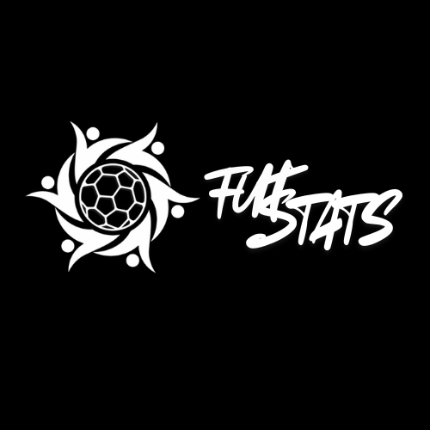
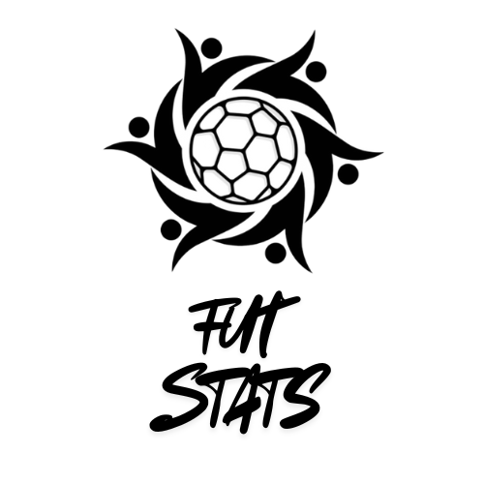
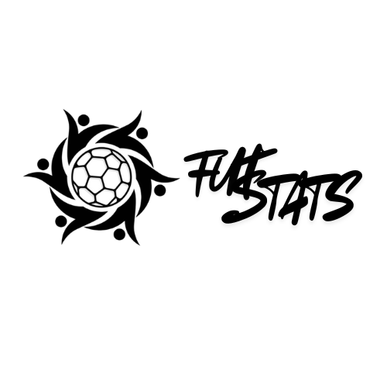
Figura 2 Logótipos final (Versão Preto e Branco)

A seguinte imagem remete-nos para a sensação de união e simplicidade. Ao olharmos para a imagem, ela consegue cativar mais a nossa atenção em relação á primeira. O seu estilo é algo mais familiar, simples mas que ainda dá a sensação de preocupação estética. Colocamos mesmo branco e preto, pois cria um contraste simples mas eficaz. No entanto no momento da escolha da nossa imagem, surgiu a ideia de “pessoas”, até porque quem iria usar o app seriam pessoas interessadas em futebol, daí o logótipo ter varias pessoas ligadas umas ás outras com uma bola de futebol a ser o centro de todo. Um design que melhor se enquadra no nosso projeto.

